关节速度-力矩关系图

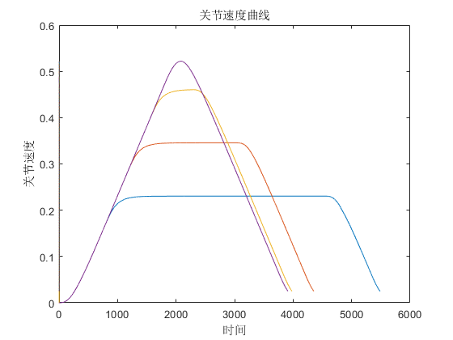



单序列 输入输出LSTM回归效果





